<经济学原理>复习题4
- 单项选择题
1.（ ）是做出关于世界应该是什么样子的表述。
A.微观经济学 B.宏观经济学 C.实证经济学 D.规范经济学
2. 如果商品A和商品B是替代品，则A的价格下降将造成（ ）。
A.A的需求曲线向右移动 B.A的需求曲线向左移动
C.B的需求曲线向右移动 D.B的需求曲线向左移动
3.如果一种商品的需求的价格弹性为0.5，价格由1元上升到1.02元会导致需求量（ ）
A.增加4% B.增加2% C.减少4% D.减少2%
4.总效用曲线达到顶点时（ ）
A.边际效用曲线达到最大点 B.边际效用为零 C.边际效用为正 D.边际效用为负
5.如果厂商要用139元生产4单位产出，108元生产3单位产出。第4单位产出的边际成本为（ ）
A.139元 B.108元 C.31元 D.247元
6.短期中如果完全竞争厂商的（ ）高于其得到的价格，厂商将停止营业。
A.平均成本 B.平均可变成本 C.边际成本 D.平均固定成本
7.某人的吸烟行为属于（ ）
A.生产的外部经济 B.消费的外部经济 C.生产的外部不经济 D.消费的外部不经济
8.下列各项中，不属于生产要素的是（ ）
A.农民拥有的土地 B.企业家的才能
C.在柜台上销售的产品——服装 D.煤矿工人采煤时所付出的低廉的劳动
9.下面会导致市场失灵的情况是（ ）
A.完全竞争 B.垄断 C.广告竞争太激烈 D.不断的创新活动
10.厂商之间关系最密切的市场是（ ）
A.完全竞争市场 B.寡头垄断市场 C.垄断竞争市场 D.完全垄断市场
二、判断题
11.在经济学中，需要是指人们有支付能力的需求。 （ ）
12.如果收入上升了，那么低档商品的销售量会下降而价格会上升。 （ ）
13.如果某种商品的需求收入弹性大于1，那么当收入上升时，这种商品的需求量将增加。 （ ）
14.无差异曲线上任何一点的商品的边际替代率等于无差异曲线在该点的斜率。 （ ）
15.随着生产技术水平的变化，生产函数也会发生变化。 （ ）
三、名词解释
16.生产可能性边界

17.边际效用递减规律

18.隐性成本

19.垄断竞争市场

20.交易成本

四、简答题
21.无差异曲线具有哪些特点？

22.为什么说完全竞争企业改变产量的行为不会影响市场价格？

23.说明与比较垄断市场和寡头市场形成的原因。

24.均衡价格是怎么形成的？

25.既然劳动市场的整体供求决定了社会的整体工资水平，那为什么还会出现工资水平的实际差异呢？

五、计算题
26.已知李某的无差异曲线与预算约束线如图1所示，商品X的价格为5元。
求：（1）李某的收入是多少？商品Y的价格是多少？
（2）他的预算约束线的方程是什么?
（3）李某的消费均衡点的替代率是多少？
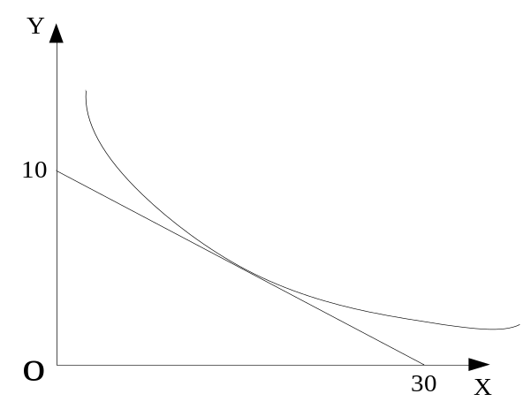
图1

27.设垄断厂商产品的需求函数为P=12-0.4Q，总成本函数TC=0.6Q²+4Q+5，求：
（1）Q为多少时总利润最大？价格、总收益、总利润各为多少？
（2）Q为多少时总收益最大？价格、总收益、总利润各为多少？

六、分析题
28.什么是供给规律？它有没有特例？谈谈你对经济学中经济规律的看法。

29.根据西方经济学，在长期中，之所以存在着超额利润或经济利润，是因为存在着各种各样的“进入障碍”。这种看法对吗？为什么？

